**2020年沈阳职业院校技能大赛**

建筑信息模型（BIM）技术应用赛项赛项规程

**一、赛项名称**

赛项编号：GZXS-20012

赛项名称： 建筑信息模型（BIM）技术应用

赛项组别： 高职学生组

赛项归属： 土木建筑大类

**二、竞赛目的**

通过举办建筑信息模型（BIM）技术应用技能大赛，考核学生建筑相关专业知识和BIM技术建模能力，充分展示高职院校建筑类专业学生的技能水平和综合素质。在国家推进1+X职业技能考试试点的背景下，促进BIM职业技能培养与人才培养方案、专业建设、课程建设、教师队伍能力提升建设紧密结合，推动产教融合、校企合作。

**三、竞赛内容**

|  |  |  |  |
| --- | --- | --- | --- |
| **编号** | **比赛内容** | **分值** | **时间** |
| 1 | 单选题 | 10分 |  |
| 2 | 多选题 | 20分 |  |
| 3 | 实操题1 | 10分 |  |
| 4 | 实操题2 | 20分 |  |
| 5 | 实操题3（综合建模） | 40分 |  |
|  | 合计 | 100分 | 180分钟 |

**四、竞赛方式**

本赛为团体赛，每队由2名参赛选手组成，每校限报2支参赛队，参赛队伍应在180分钟内，完成客观题与实操题内容。

（一）客观题包括单选题与多选题，主要考察参赛学生对于BIM相关理论知识的理解程度（包括BIM技术的产生与发展过程，基本概念、特征与行业优势，常用BIM软件工具及功能，建模精度等级和相关行业标准等），以及部分建模常用操作知识点。

（二）根据比赛给出的图纸，使用Revit软件完成3道实操题。实操题考察参赛学生识读并正确理解图纸的能力，以及操作软件快速准确建立模型的能力。其中实操题1和实操题2侧重考察参赛学生对于软件族、概念体量、建筑局部建模等功能的掌握水平，实操题3侧重考察综合建模能力，包括正确设置绘图环境和项目信息，并根据图纸内容准确、详细地建立基础、墙体、柱、梁、楼板、门窗、屋顶、楼梯等建筑常见构件模型，同时能正确输出图纸、构件明细表和渲染图。

**五、竞赛流程**

竞赛拟安排于2020年11月17日，比赛时长为1天。

|  |  |  |  |  |
| --- | --- | --- | --- | --- |
| **序号** | **日期** | **时间** | **内容** | **地点** |
| 1 | 赛前两周 | 具体时间待定 | 赛前说明会与答疑 | 具体地点待定，可采用在线直播形式 |
| 2 | 11月16日 | 全天 | 参赛院校报到 | 赛场接待处 |
| 3 | 11月17日 | 8:00-9:00 | 赛场签到 | 赛场接待处 |
| 4 | 9:00-9:20 | 开幕式 | 报告厅 |
| 5 | 9:20-9:30 | 各队伍抽签确定队伍序号及机位号 | 报告厅 |
| 6 | 9:30-10:00 | 选手经检查证件后进场，调试机器 | 竞赛场地 |
| 7 | 10:00-13:00 | 正式比赛 | 竞赛场地 |
| 8 | 13:00-14:00 | 选手午休 |  |
| 9 | 13:00-16:30 | 评委进行成绩评定与核验 | 竞赛场地 |
| 10 | 16:30-17:00 | 成绩公布，颁奖仪式 | 报告厅 |

**六、竞赛赛卷**

（一）样题

1. 单选题（10分）

（1）BIM技术在施工阶段的主要任务不包括( )

A成本管理 B进度管理 C设计方案比选 D资源管理

（2）在Revit的项目视图显示中，以下哪种显示样式的显示效果更接近实际项目表现? (  )

A线框 B着色 C一致的颜色 D真实

（3）BIM模型细度规范应遵循(  )的原则

A 适量 B适时 C适度 D适易

（4）导入场地生成地形的DWG文件必须具有如下数据( )

A颜色 B图层 C高程 D厚度

（5）建筑工程设计文件一般分为初步设计和( )

A再次设计 B详细设计 C施工图设计 D机械设计

（6）以下关于从业人员与职业道德说法正确的是( )

A道德意识是与生俱来的，不需要做规范性要求

B只有所有人都认为正确的专业道德理论，才可以被认可

C所有从业人员走上工作岗位之前都应接受专业道德教育

D以上均不正确

（7）在图纸视图中，选择图纸中的视口，激活视口后使用文字工具输入文字注释，则该文字注释( )

A仅会显示在图纸视图中 B仅会显示在视口对应的视图中

C会同时显示在视口对应的视图和图纸视图中

D仅会显示在视口对应的视围中，同时会以复本的形式显示在图纸视图中

（8）下列不属于机房机电安装工程BIM深化设计内容的是( )

A碰撞检查 B基础建模 C管线综合 D净高分析

（9）在BIM模型调整完毕后，布置支吊架并进行校核计算，这是属于( )

A钢结构深化 B结构安全性复核 C机电深化 D土建深化

（10）以下关于栏杆扶手创建说法正确的是( )

A可以直接在建筑平面图中创建栏杆扶手

B可以在楼梯主体上创建栏杆扶手

C可以在坡道上创建栏杆扶手

D以上均可

2. 多选题 （20分）

（1）BIM模型在不同平台之间转换时，下列(  )做法有助于解决模型信息的丢失问题

A尽量避免平台之间的转换

B对常用的平台进行开发，增强其接收数据的能力

C尽量使用全球统一标准的文件格式

D禁止使用不同平台 E禁止使用不同软件

（2）BIM建模员根据项目需求要建立相关的BIM模型，包括( )

A场地模型 B土建模型口 C机电模型

D钢结构模型 E节能模型

（4）创建构件时提示“绘制的构件在视图平面内不可见”的原因有( )

A材质设置 B可见性设置 C过滤器设置

D视图范围 E视图规程

（5）下列BIM期软件中，用于浏览模型为主的有(  )

A、Revit B、ArchiCAD

C、Navisworks Freedom DFuzor ELumion

（6）Revit软件中绘制墙体的方式有( )

A线  B抬取点 C抬取面 D定位线 E逝去线

（7）下列关于机电模型创建表述正确的是( )

A机电模型可直接复制建筑模型中的轴网

B机电样板内不能显示建筑墙

C绘制机电模型时就可考虑各专业的标高，可减少后续工作量

D机电管道的设置可以不考虑管道材质，随意即可

E视图内对各系统的显隐控制可使用过滤器

（8）在Revit软件中有关于柱的创建下列说法正确的是()

A只能创建直柱，不能创建斜柱

B在轴网处可以成批创建直柱

C柱在放置时可以标记

D无法在建筑柱内部创建结构柱

E柱的材质无法修改

（9）遵守职业纪律，要求从业人员做到( )

A履行岗位职责 B执行操作规程 C处理好上下级关系

D可不遵守那些自己认为不合理的制度 E正确认识公与私的关系

（10）下面关于BIM结构设计基本流程说法正确的是(  )

A不能使用BIM软件直接创建BIM结构设计模型

B可以从已有的B1M建筑设计模型提取结构设计模型

C可以利用相关技术对BIM结构模型进行同步修改，使BIM结构模型和结构计算模型保持一致

D可以提取结构构件工程量

E可以绘制局部三维节点图

3. 实操题1（10 分）

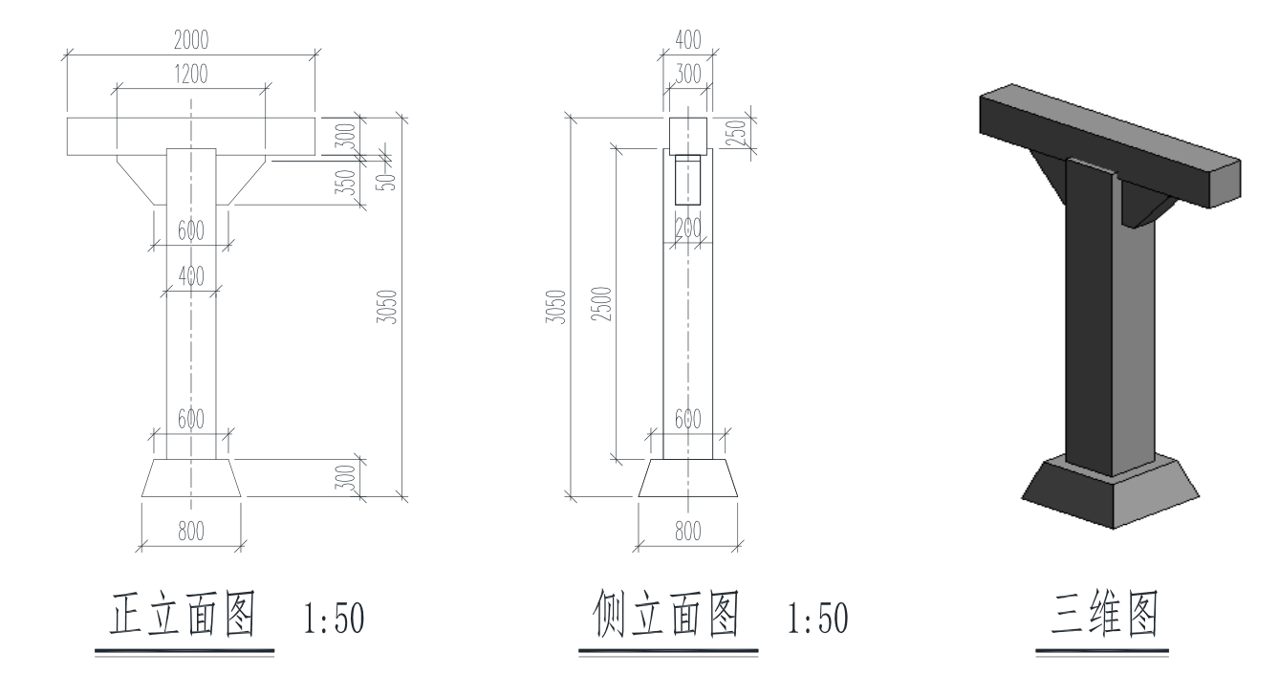根据下图给定尺寸，创建柱结构，请将模型以文件名“柱体”保存至考生文件夹中。

4. 实操题2（20 分）

按要求建立钢结构雨棚模型（包括标高、轴网、楼板、台阶、钢柱、钢梁、幕墙及玻璃顶棚），尺寸、外观与图示一致，幕墙和玻璃雨棚表示网格划分即可，见节点详图，钢结构除图中标注外均为 GL2 矩形钢，图中未注明尺寸自定义。将建好的模型以“钢结构雨棚”为文件名保存至考生文件夹中。

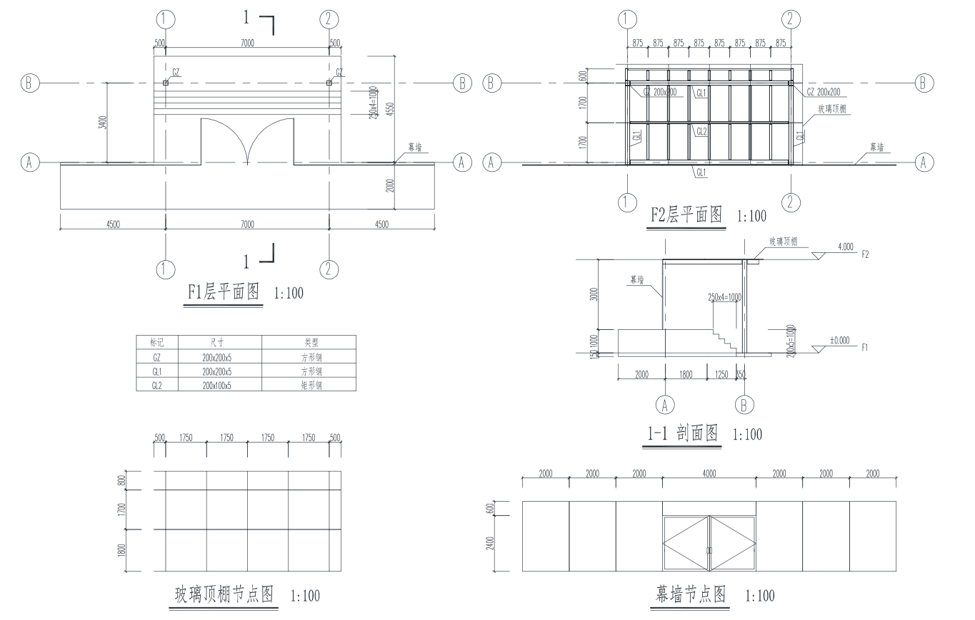5. 实操题3：综合建模（40 分）

根据以下要求和给出的图纸，创建模型并将结果输出。在考生文件夹下新建名为“实操题3输出结果”的文件夹，将本题结果文件保存至该文件夹中。

（1）BIM 建模环境设置（2 分）

设置项目信息：①项目发布日期：2019 年 10 月 19 日；②项目名称：小别墅；③项目地址：中国北京市

（2）BIM 参数化建模（30 分）

a.根据给出的图纸创建标高、轴网、柱、墙、门、窗、楼板、屋顶、台阶模型，楼梯、栏杆扶手不做要求。门窗需按图示尺寸布置，窗台自定义，未标明尺寸不做要求。（24 分）

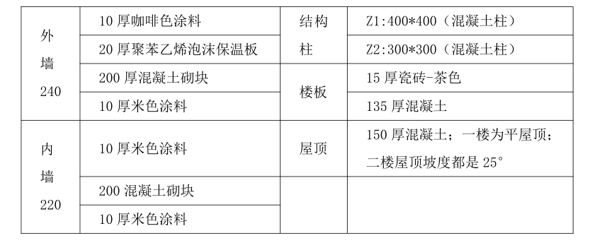b.主要建筑构件参数要求如下：（6 分）

（3）创建图纸（5 分）

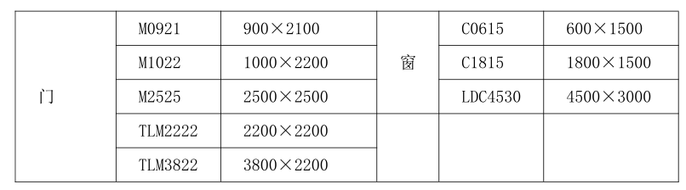a.创建门窗明细表，门明细表要求包含：类型标记、宽度、高度、合计字段；窗明细表要求包含：类型标记、底高度、宽度、高度、合计字段；并计算总数。（3分）

b.根据一层平面图在项目中创建 1-1 剖面图，创建 A2 公制图纸，将 1-1 剖面图插入，并将视图比例调整为 1:75。（2 分）

（4）模型渲染（2 分）

对房屋的三维模型进行渲染，质量设置：中，设置背景为“天空：少云”，照明方案为“室外：日光和人造光”，其他未标明选项不做要求，结果以“小别墅渲染.JPG”为文件名保存至本题文件夹中。

（5）模型文件管理（1 分）

将模型文件命名为“小别墅”，并保存项目文件。

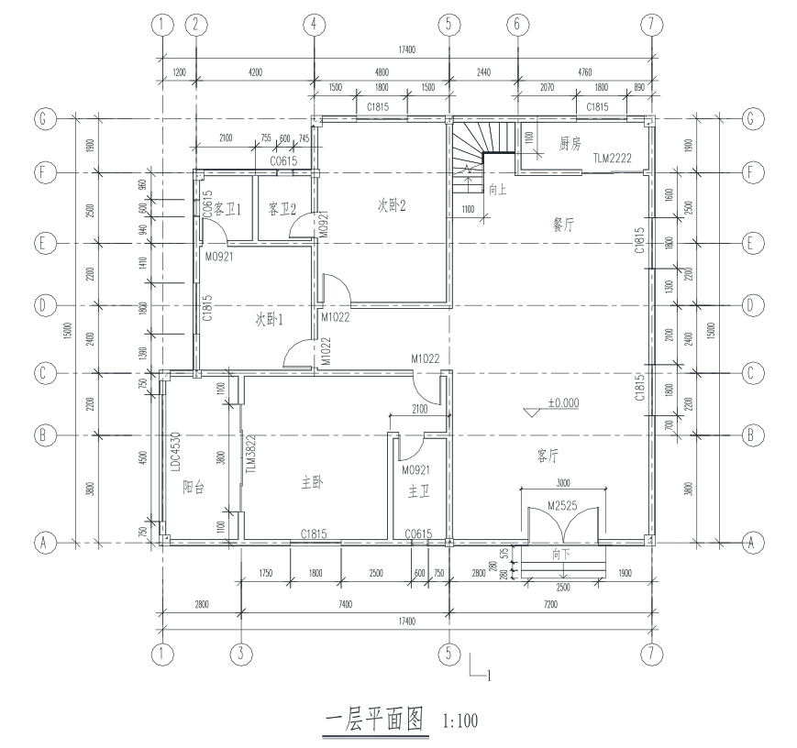

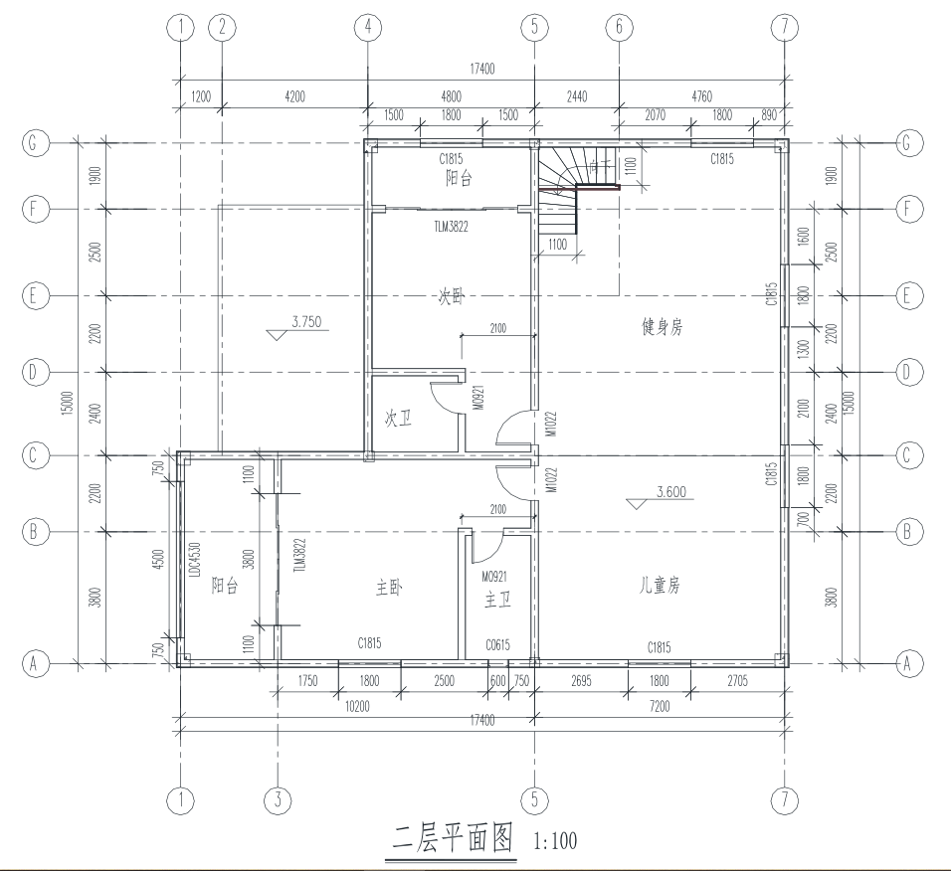

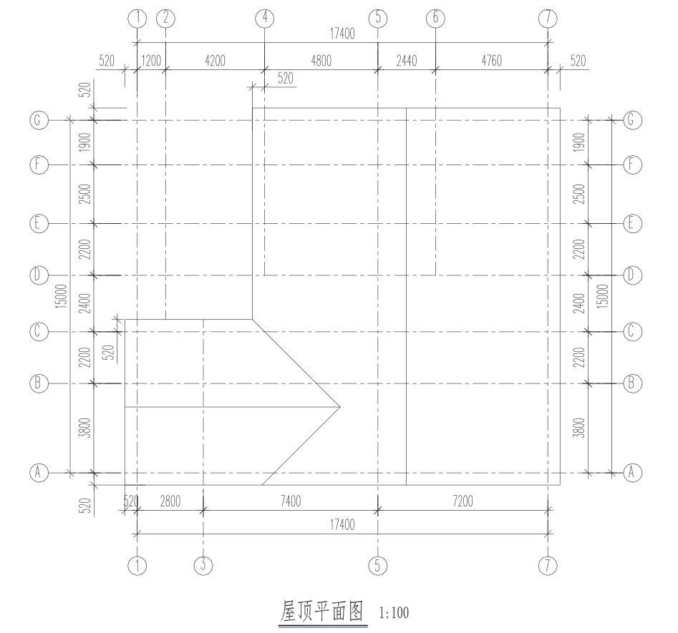

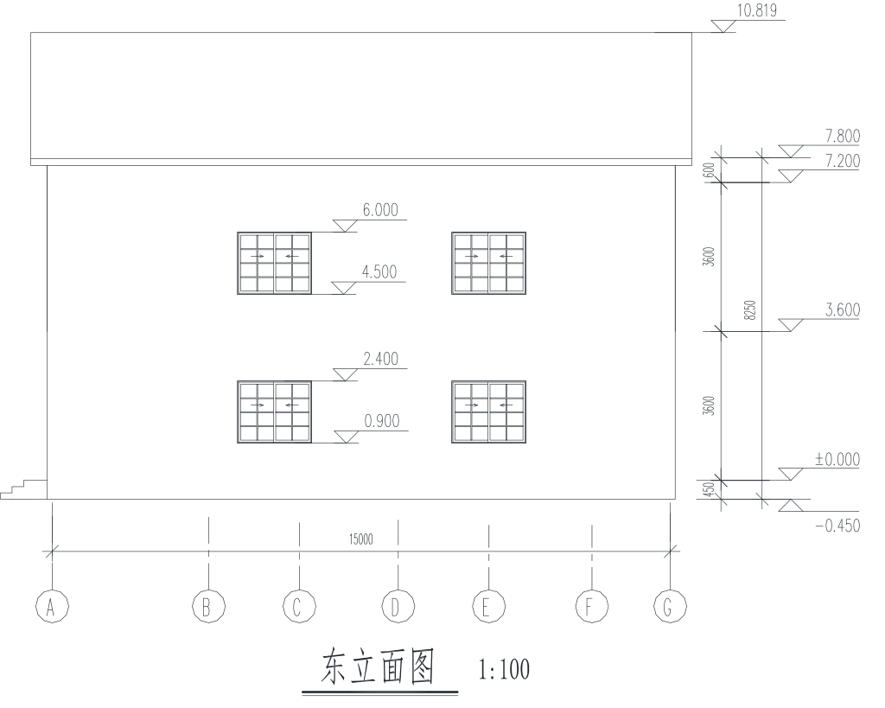

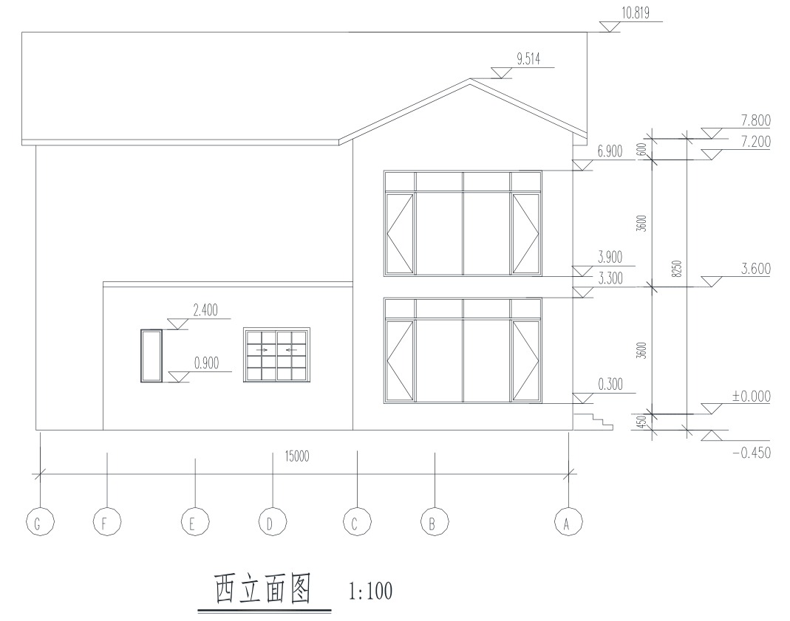

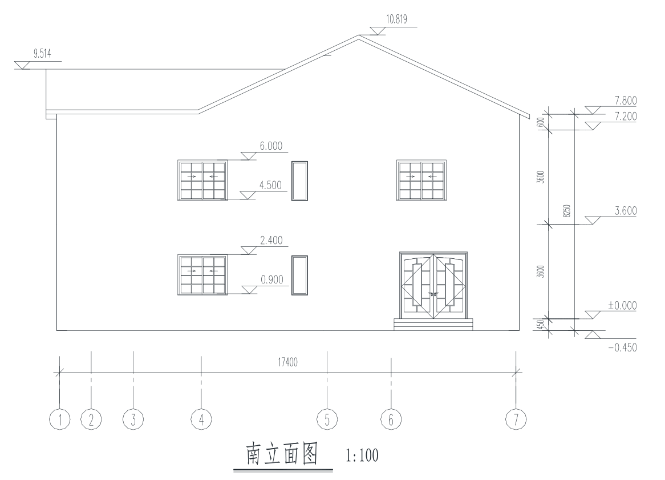

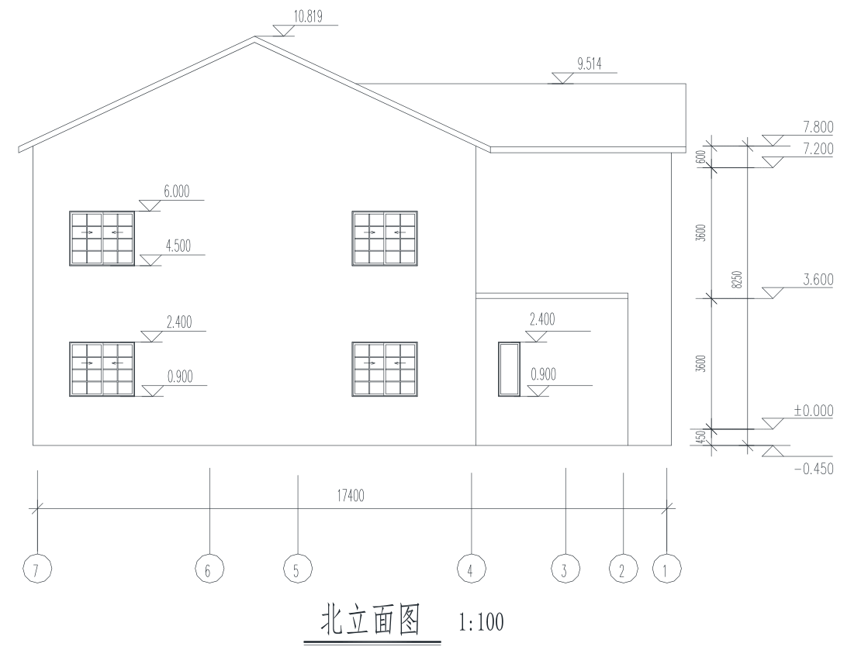

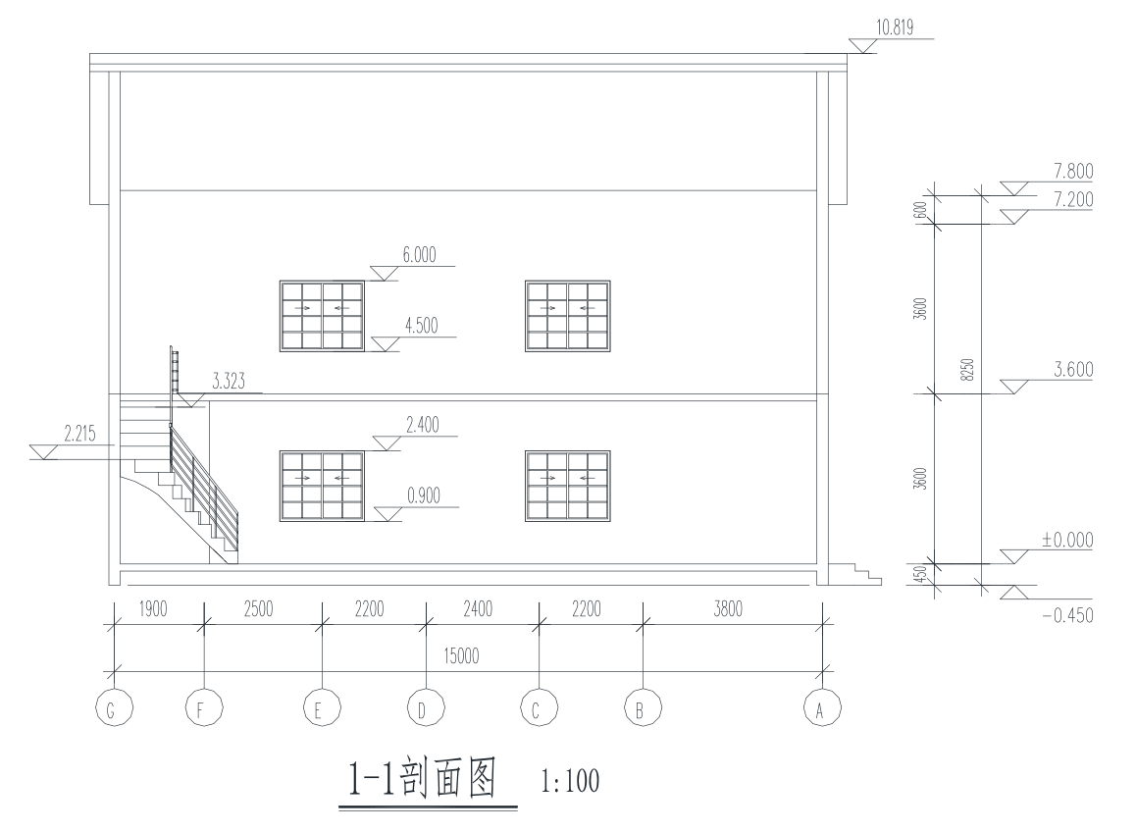

**（二）试卷A\B\C**

**七、竞赛规则**

（一）报名资格及参赛队伍要求

比赛面向沈阳市内及来自外市的特邀参赛院校，选手应为全日制院校建筑类专业在籍学生，年级不限。比赛为团队赛，以院校为单位报名，每个院校最多报2支队伍，每支队伍不超过2人，并设2名指导教师。比赛实行网上报名，要求详见大赛报名通知。

（二）熟悉场地与抽签

比赛承办院校于比赛当日开幕式后组织参赛选手抽签，决定各队伍参赛序号及赛场机位号，抽签结果对评委组成员加密。各队伍在当日提交比赛成果时，不得以各种形式透露院校名称、选手姓名等信息，仅可以队伍参赛序号命名成果。

抽签中应设置专人负责检测选手及指导教师体温，并提醒选手进入赛场时佩戴口罩。体温过高的选手不应进入赛场参加比赛。

抽签结束后，各队伍参赛选手经引领进入赛场，查验身份证件后有30分钟时间进入个人机位熟悉考场。该期间选手应及时调试比赛用电脑，确定软件和网络均可正常使用，如遇使用故障应立即向考场工作人员提出，获得许可后使用备用机位。

（三）赛场要求

参赛选手、赛场裁判和其他工作人员进入比赛场地时，应携带有效身份证件和胸牌，并全程佩戴口罩。严禁私自携带通讯、照相摄录设备和移动存储设备等，比赛场地可根据需要配置安检设备对进入赛场的人员进行安检。

各队伍指导教师及与比赛无关人员禁止进入比赛场地，比赛期间禁止在考场附近走动和逗留。

（四）成绩评定

参赛选手以个人为单位进行比赛，以同队伍选手平均成绩作为队伍成绩进行排名。

**八、竞赛环境**

（一）场地及周边布局

比赛承办院校应在校门内侧、以及通往集合签到地点的路线旁设置醒目的指示标识，必要时配备指引人员，方便外校参赛师生顺利抵达。

（二）场内设施及布局

竞赛场地应安排在室内机房，场地内电力、网络等设施能够满足竞赛设备运行条件。场地内设置不少于30个赛位，满足参赛选手及应急备用数量，单个赛位不小于1.5m*1.5m。电源线及网络线缆应进行加固保护，防止由于踩踏引起的触电、断电、断网等安全风险。

**九、技术规范**

按照BIM相关岗位技能和1+X建筑信息模型职业技能等级证书考核标准要求，参赛学生应具备以下专业知识与能力：

1.BIM基础知识：了解BIM技术的产生与发展过程，掌握BIM基本概念、特征与行业优势，熟悉常用BIM工具及其主要功能，了解BIM建模精度等级和相关行业标准，如IFC标准、《建筑工程设计信息模型交付标准》《建筑工程设计信息模型分类和编码标准》等。

2.专业基础知识：熟悉建筑专业制图标准和常见标注符号的意义，掌握建筑形体平面图、立面图、剖面图、大样图的识读方法。

3.BIM建模技能：熟悉BIM建模软件的环境设置和常用功能，掌握软件建模流程和各种建筑常见构件的建模方法，如基础、墙体、柱、梁、楼板、门窗、屋顶、楼梯等，熟练使用移动、复制、旋转、偏移、阵列、镜像等功能编辑模型，掌握图纸、明细表、渲染图的输出方法。

**十、技术平台**

（一）竞赛电脑：承办院校提供台式电脑。

（二）操作系统：Windows 10。

（三）软件：安装Revit2016/2018、AutoCAD2014、PDF阅读软件。

（四）局域网：采用有线连接方式，保障能够通常地访问服务器。

**十一、成绩评定**

（一）评分方法

赛项设裁判长1名，并设监督组和评委组，共同开展评分工作。

评分开始后，评委组成员现场抽签分为2人一组，领取比赛成果文件并进行初审。初审结束后如组内对评分结果无争议，则取同队伍2名选手平均成绩作为排名依据，本组评委签字确认。

如同组评委对评分存在争议，则抽签随机选取另一组评委进行复审，合计4名评委给出的成绩去掉最高分、最低分后取平均分作为该参赛队伍成绩，4名评委签字确认。

（二）成绩复核

为保障成绩评判的准确性、公平性，监督组对总成绩排名前30%的队伍所有选手的个人成绩进行复核，对其余成绩进行抽检复核，抽检覆盖率不低于30%。监督组需将复核中发现的错误以书面形式告知裁判长，经裁判长审核确认后更正成绩，并由裁判长和监督组成员签字确认。

（三）成绩公布

评分工作结束后，由专人负责汇总成绩并排序，提交裁判长签字确认。最终成绩及奖项等级由赛项组委会负责在当日公布。

赛项每个比赛环节裁判评分的原始材料和最终成绩等结果性材料，都需经监督组和裁判长签字后装袋密封存档。

（四）评分标准

|  |  |  |  |
| --- | --- | --- | --- |
| **序号** | **考核项目** | **成果要求** | **成果评分** |
| 1 | 单选题 |  | 10*1=10分 |
| 2 | 多选题 |  | 10*2=20分 |
| 3 | 实操题1 | 使用族、概念体量等功能完成构件模型或建筑局部建模 | 10分 |
| 4 | 实操题2 | 20分 |
| 5 | 实操题3  （综合建模） | 根据图纸正确填写项目信息 | 根据模型信息完整性与准确性评分，满分 |
| 根据图纸正确设置标高、轴网 |
| 根据图纸建立基础、墙体、柱、梁、楼板、门窗、屋顶、楼梯等模型 |
| 正确输出规定尺寸的图纸和门窗构件明细表 |
| 正确输出渲染图 |

**十二、奖项设定**

大赛设个人奖、团体奖、指导教师奖、优秀组织奖和特殊贡献奖，大赛组委会向所有获奖选手颁发证书。

1.大赛奖项分为一、二、三等奖，其中一等奖占参赛队伍的10%，二等奖占参赛队伍的20%，三等奖占参赛队伍的30%。赛项组委会对获奖学生的指导教师颁发相应级别的指导教师证书。

2. 荣获学生组各赛项第一名且符合“沈阳市五好学生”基本条件的选手，由市教育局授予“沈阳市五好学生”称号；获学生组各赛项第一名且符合“沈阳市优秀团员”基本条件的选手，由团市委授予“沈阳市优秀团员”称号；荣获各赛项一等奖前三名且符合“高级工”基本条件的选手，由市人社局颁发高级工证书。

3. 对获奖学生颁发“1+X”建筑信息模型BIM职业技能等级证书（初级），并由协办单位辽宁省建设教育协会颁发个人及团体证书。

**十三、赛场预案**

（一）如遇比赛期间选手使用的电脑出现故障，赛场裁判应立即联系赛项组委会报告，并记录事件发生时间及选手机位号。现场工作人员应在尽量不影响其他参赛选手的情况下，引领该选手在备用机位入座，并协助拷贝比赛成果已完成的部分。该选手比赛时长自恢复正常比赛后相应顺延。

（二）如遇参赛选手在赛场内突发身体不适或受伤，无法继续比赛的，赛场裁判应立即联系赛项组委会报告，由赛场外应急小组成员通知该队伍领队和指导教师，并带领该选手前往事先确定的就医场所治疗。

（三）如因极端天气原因或其他不可抗力（如区域停电等）造成比赛无法正常举行，组委会应在知晓情况后及时确定比赛调整后的时间安排，并通知承办院校和全体参赛院校领队。

**十四、赛项安全**

为保证大赛顺利正常进行，应做相应安全保障安排：

（一）赛场内设备、器材应符合国家有关安全规定，并事先安排专业人员对电路和临时电源线进行安全检查。

（二）事先做好大赛指南，明确大赛地点、报到时间及签到负责人。大赛现场设置指示牌和警戒线，并安排赛务人员指引及维持秩序，比赛无关人员无特殊情况不得进出赛场。

（三）做好比赛当日午餐就餐安排，保证参赛师生就餐卫生安全，减少步行距离。

（四）事先确定就医场所，并设置应急预案和负责人员，一旦参赛师生身体不适马上送医。

（五）赛场禁止吸烟，并按防火安全要求安置灭火器，指定责任人在紧急情况使用。

（六）指定与学校保安人员的联系人，遇紧急情况及时联系处理。

**十五、竞赛须知**

（一）参赛队须知

1. 各参赛队报名信息经确认后，原则上不能更换参赛选手。如在备赛过程中出现选手确实无法参赛的情况，须由参赛院校出具书面说明上报赛项组委会，经允许后方可替换选手。比赛当日签到后，不得更换选手。

2. 各参赛队应于竞赛规定时间报到及签到。外市参赛队应提前一天到达沈阳市并到承办院校报到，熟悉比赛当日前往赛场路线。沈阳市内参赛队应提前熟悉前往赛场路线，可在比赛当日早上签到时段内直接在比赛接待处报到。

（二）指导教师须知

1. 各队伍领队及指导教师应带领参赛选手按时参加报到及签到。

2. 指导教师在比赛开始入场后负责保管所在队伍参赛选手的通讯设备等与比赛无关的物品。指导教师在比赛期间可在承办院校提供的休息室内休息，不得在赛场附近走动或逗留，禁止使用任何途径联系选手。

3. 比赛当日，领队及指导教师负责在承办院校的协助下，处理所在队伍参赛选手出现的各种突发状况。

（三）参赛选手须知

1. 参赛选手应携带有效身份证件用于核验身份，并随时佩带选手胸牌。如有证件遗失，应提前由所在院校开具情况说明，证实选手身份。比赛当日无身份证件或身份说明的选手不得进入赛场。

2. 参赛选手应按时参加抽签并及时进入赛场。未参加抽签或比赛正式开始后仍未进入赛场的选手将取消比赛资格。

3. 参赛选手进入赛场时不得携带各种形式的通讯设备及移动存储设备。

4. 参赛选手应根据抽签结果进入对应机位，入座后及时调试检查比赛使用的软件和网络环境是否流畅可用，如有不能使用的情况，应立即向赛场工作人员提出，经批准后移动至备用机位。

5. 参赛选手应根据赛场裁判下达的指令开始竞赛。比赛期间，选手应严格遵守赛场纪律，接受裁判的监督与指示，不得与其他选手交流。如有严重违反赛场纪律行为，裁判有权中止该队伍竞赛并判定成绩作废。比赛期间除极特殊情况，原则上不允许选手离开赛场。

6. 比赛期间选手应时常保存备份成果文件。如遇电脑出现故障，应立即举手示意，由赛场工作人员根据应急预案处理。

7. 比赛时长结束时，选手应根据赛场裁判下达的指令立即停止操作。经工作人员核实比赛成果完整提交后，方可有序离场。

（四）工作人员须知

1. 所有赛务组工作人员应认真完成各自负责的赛务工作，不得擅离职守。比赛所有环节的原始材料应妥善保管并存档。

2. 赛场裁判及工作人员不得与参赛选手进行任何带有比赛内容提示的交流。比赛期间，赛场裁判及工作人员应严肃赛场纪律，不得有闲谈、玩手机、睡觉、吸烟等行为。

3. 比赛时长结束时，赛场裁判应马上发出指示示意选手停止操作，并指导选手上传比赛作品。现场应准备空白U盘，以备网络条件突发不佳时及时保存选手比赛作品。

**十六、申诉与仲裁**

本赛项在比赛过程中若出现有失公正或有关人员违规等现象，各队伍领队可在比赛结束后2小时内向赛项组委会提出书面申诉。组委会下设仲裁工作组，工作组在接到申诉后应在2小时内组织复议，并及时反馈复议结果,仲裁结果为最终结果。

**十七、竞赛观摩**

本赛项不提供现场观摩。

**十八、竞赛直播**

本赛项不提供竞赛直播**。**

**十九、资源转化**

本赛项本着以赛促学的宗旨，力求充分利用赛项组织和学校教学过程中使用到的各类资源，将BIM技能比赛的收效扩散至更多相关院校的BIM日常教学中，进行有效的教学成果转化。转化形式包括但不限于：建设比赛试题库，供后续同类比赛参赛师生参考；形成文字、视频资料等形式的软件操作教学资源库，用于相关专业日常教学和备赛培训等。资源转化应充分利用现代化的教学手段，不断更新完善，并鼓励更多院校参与其中并贡献各自经验。